Historia 1a1
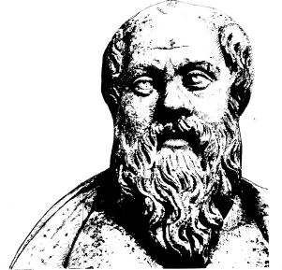

Lärare
Patrik Svensson FT18
__________________________________________________________________________________________

Vecka | Tid | Moment | Studiehänvisning
2 | 60 m | Återsamling/Diskussion/Återkoppling på förra terminen. | Zoomundervisning.  Hemsidan.  http://sunnerbohistoria.vibloggar.nu/
3 | 60 m | Hur går vi till väga under resterande termin.  Gustav Wasa film på SLI, ca 19 minuter. | Zoomundervisning.  Hemsidan. Ft18 se länk till film.
4 | 60 m | Återkoppling på filmen. Mindmap Gustav Wasa. | Skolan-Föreläsning samt diskussion.  Hemsidan.  http://sunnerbohistoria.vibloggar.nu/
5 | 60 m | Nya tiden. | Zoomundervisning.  Hemsidan.  http://sunnerbohistoria.vibloggar.nu/
6 | 60 m | Nya tiden. | Zoomundervisning.  Hemsidan.  http://sunnerbohistoria.vibloggar.nu/
7 | 60 m | Sveriges stormaktstid. | Zoomundervisning.  Hemsidan.  http://sunnerbohistoria.vibloggar.nu/
8 |  | LOV
 |  | OBS: Lärarkandidat
9 | 60 m | Sverige stormaktstid.
10 | 60 m | Industrialiseringen
11 | 60 m | Naturvetenskapliga revolutionen.
12 | 60 m | Franska revolutionen.
13 |  | LOV
14 | 60 m | Sveriges första Bernadotte kung.
15 | 60 m | Imperialism
16 | 60 m | Imperialism
17 | 60 m | I-Världskriget
18 | 60 m | Mellankrigstiden.
19 |  | LOV
20 | 60 m | II-världskriget.
21 | 60 m | II-världskriget.
22 | 60 m | Avslutning samt studentfirande..Tjoho

1. Forntiden. __________

2. Antiken. __________

3. Medeltiden. __________

4. Upptäckternas och enväldets tid. __________

5. Upplysningstiden. __________

6. Revolutionernas tid. __________

7. Världserövring och världskrig. __________

8. Mellankrigstiden och andra världskriget. __________

9. Kalla kriget. __________

10. Egna förslag. __________

Väl mött

Patrik Svensson

